**Батура Стефана (Baturowa Scefana)**

18 октября 1815 г – крещение дочери Варвары (НИАБ 136-13-894, лист 93, №39/1815-р (ориг)).

**НИАБ 136-13-894:** Лист 93. **Метрическая запись №39/1815-р (ориг).**

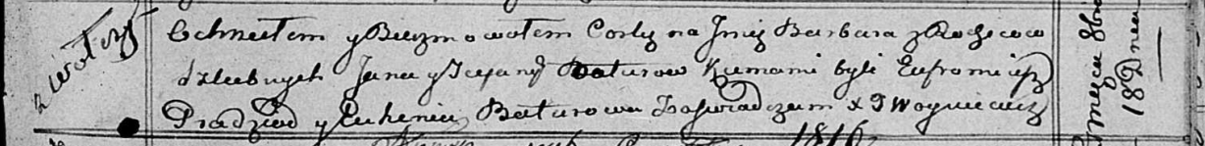

Осовская Покровская церковь. 18 октября 1815 года. Метрическая запись о крещении.

Baturowna Barbara – дочь родителей с деревни Волча.

Batura Jan – отец.

Baturowa Scefana – мать.

Pradzad Eufromiacz – кум.

Baturowa Euhenia – кума.

Woyniewicz Tomasz – ксёндз.